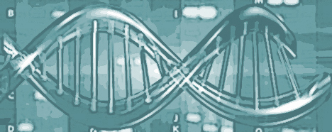

HARRERA / RECEPCIÓN:
BILKETA / RECOGIDA:
(Ez bete / No rellenar)
ESKAERA ZB / Nº SOLICITUD:___________________
(Ez bete / No rellenar)

DNA QC FLUORIMETRIKOA / ADN QC FLUORIMETRICA / DNA QC – FLUOROMETRY (dsDNA)
ESKAERA-ORRIA / HOJA DE PEDIDO / ORDER FORM
ERABILTZAILEA / USUARIO / USER:
E-MAIL:
ERAKUNDEA / EMPRESA / COMPANY:
SAILA / DEPARTAMENTO / DEPARTMENT:
DATA / FECHA / DATE:
FAKTURAZIOA / FACTURACION / INVOICE DATA:
(Nº orgánica, funcional y económica o NIF):
__________________________________________________________________________________
Lagin kopurua / Nº muestras / Samples Nº: ____

GARRANTZITSUA: “Lagin Id” zutabea bete eta eskaera laginekin bidali
IMPORTANTE: rellenar columna “Id Muestra” y enviar la solicitud con las muestras
IMPORTANT: fill ‘Sample Column’ and submit form with the samples.

 | LAGIN ID / ID MUESTRA / SAMPLE ID | Espektrofotometria Balioak (ezagunak badira) / Valores Espectrofotometría (si se conocen) / Spectrophotometry Values (if known) |  |  | Metodoa / Método / Method | ng/µl  (hutsik utzi / dejar vacío/ leave empty)
 |  | ng/µl | 260/280 | 260/230
1 |  |  |  |  | Qubit
2 |  |  |  |  | Qubit
3 |  |  |  |  | Qubit
4 |  |  |  |  | Qubit
5 |  |  |  |  | Qubit
6 |  |  |  |  | Qubit
7 |  |  |  |  | Qubit
8 |  |  |  |  | Qubit
9 |  |  |  |  | Qubit
10 |  |  |  |  | Qubit
11 |  |  |  |  | Qubit
12 |  |  |  |  | Qubit
13 |  |  |  |  | Qubit
14 |  |  |  |  | Qubit
15 |  |  |  |  | Qubit
16 |  |  |  |  | Qubit
17 |  |  |  |  | Qubit
18 |  |  |  |  | Qubit
19 |  |  |  |  | Qubit
20

